Documentation API.

Qu’est-ce qu’une API?

Une API(Pour Application Programming Interface) est une solution informatique qui permet à des applications/sites de communiquer entre elles et de s’échanger mutuellement des services ou des données.Il s’agit,vulgairement parlant,d’un ensemble de fonctions qui facilitent l’accès aux services d’une application.

Exemple:
Dans le cas du projet spotify,afin de pouvoir accéder à la liste des albums,il suffit de renseigner la ligne suivante:
httpRequest.open('GET', 'le lien vers votre API/albums/albums_list.php');

Qu’est-ce que le «React»?
Le terme React désigne une librarie JavaScript libre développée par Facebook depuis 2013.Le but de cette librairie est de faciliter la création d’application web monopage via la créations de composants dépendant d’un état et générant une page HTML à chaque changement d’état.

Qu’est ce que la pagination?

La pagination consiste en séparer l’affichage de contenu sur plusieurs «pages».
Dans l’exemple de Google:
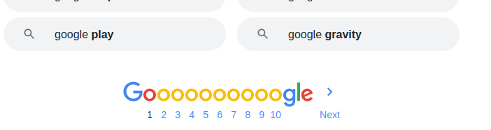
Le fait d’avoir plusieurs pages pour afficher les résultats de la recherche est la pagination.

